# **IV. Công cụ quản lý làm việc nhóm**

## Tổng quan về Telegram

* + 1. *Telegram là gì?*
* Là một ứng dụng nhắn tin và gọi điện miễn phí trên Internet. Được xây dựng và sáng lập bởi Pavel Durov, người đứng sau Vkontakte, mạng xã hội lớn nhất tại nước Nga. Ra đời vào năm 2013, Telegram được nhiều trang công nghệ lớn đánh giá là “dịch vụ nhắn tin miễn phí tốt nhất thế giới”. Telegram là sự tích hợp giữa tốc độ nhắn tin của Whatsapp và độ bảo mật cao của Snapchat.
* Có thể sử dụng được trên thiết bị máy tính và di động, tải trực tiếp từ trang chủ hoặc trên App Store hoặc Google Play.

*Hình 4.1: Logo của Telegram*

* + 1. *Telegram có gì nổi bật?*
* Telegram có thể hoạt động tốt trên đa nền tảng (trên của máy tính lẫn smartphone).
* Hoàn toàn miễn phí, không có quảng cáo, mượt mà.
* Cho phép hỗ trợ gửi file, hình ảnh với dung lượng lớn, tối đa 1.5GB.
* Khả năng bảo mật với cơ chế mã hóa cao giúp người dùng yên tâm hơn.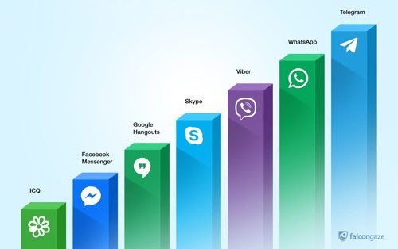

*Hình 4.2: Bảng xếp hạng mức độ tin cậy về an ninh của các ứng dụng nhắn tin cho thấy thứ hạng của Telegram được đánh giá rất cao (theo Falcongaze)*

## Áp dụng vào thực tế

* + 1. *Sử dụng để giao tiếp, trao đổi trong công việc.*
* Việc giao tiếp rất quan trọng trong quá trình làm dự án, nó giúp mọi người trong Team gắn kết hơn, trao đổi các thông tin liên quan đến dự án với nhau, các trưởng nhóm dễ dàng thông báo và mọi người trong nhóm đều có thể thấy được.
* Trên thực tế, việc giao tiếp khi đi làm đa phần sẽ trao đổi trên các group chat, hạn chế trao đổi riêng để tránh các tình trạng không rõ ràng. Ngoài ra, khi một thành viên gặp vấn đề thay vì hỏi trưởng nhóm thì có thể hỏi tất cả mọi người, ai có giải pháp hoặc đang rảnh thì sẽ vào giúp đỡ, tránh tình trạng “Đánh cắp thời gian” của người khác khi trao đổi riêng.

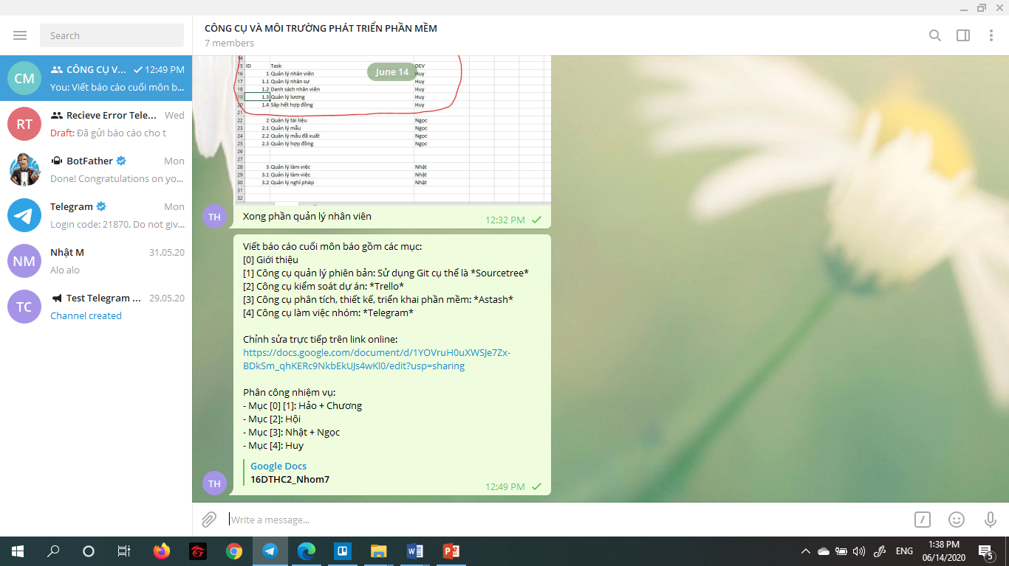

*Hình 4.3: Trao đổi giữa các thành viên trong nhóm*

* + 1. *Sử dụng Telegram như một Robot báo lỗi tự động*
* Tetegram khác biệt so với những ứng dụng khác ở chỗ nó cung cấp các API giúp cho các nhà phát triển tận dung nó. Do khi đưa sản phẩm đến nay khách hàng, môi trường Debug sẽ bị tắt và sẽ không hiển thị lỗi trong một số trường hợp. Ở đây, nhóm em muốn tận dụng nó để tạo một con chat_bot, tự động gửi thông báo đến nhóm khi xảy ra lỗi ở phía ứng dụng.
* 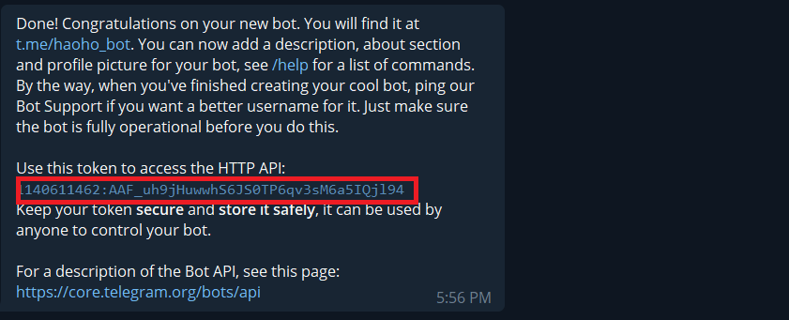Sử dụng BotFather để tạo một Bot, sau khi điền đẩy đủ thông tin, Telegram sẽ cũng cấp cho người tạo một mã Token để xác thực khi request API.

*Hình 4.4: API được Telegram cung cấp sau khi tạo thành công bot*

API do Telegram cung cấp sẽ có dạng:

https://api.telegram.org/bot<token>/METHOD_NAME

Trong đó:

* + <token>: API được Telegram cung cấp khi tạo.
  + MOTHOD_NAME: Tên các phương thức API cung cấp (Có thể xem thêm ở trang chủ).
* Tận dụng API sendMessage để gửi tin nhắn đến group.

https://api.telegram.org/bot<token>/sendMessage

Với các tham số đầu vào quan trọng:

* + **sendMessage:** Method để gửi tin nhắn.
  + **chat_id:** id của group ta cần gửi tin nhắn.
  + **text:** nội dung tin nhắn cần gửi.
* Thực tiễn áp dụng vào đồ án:

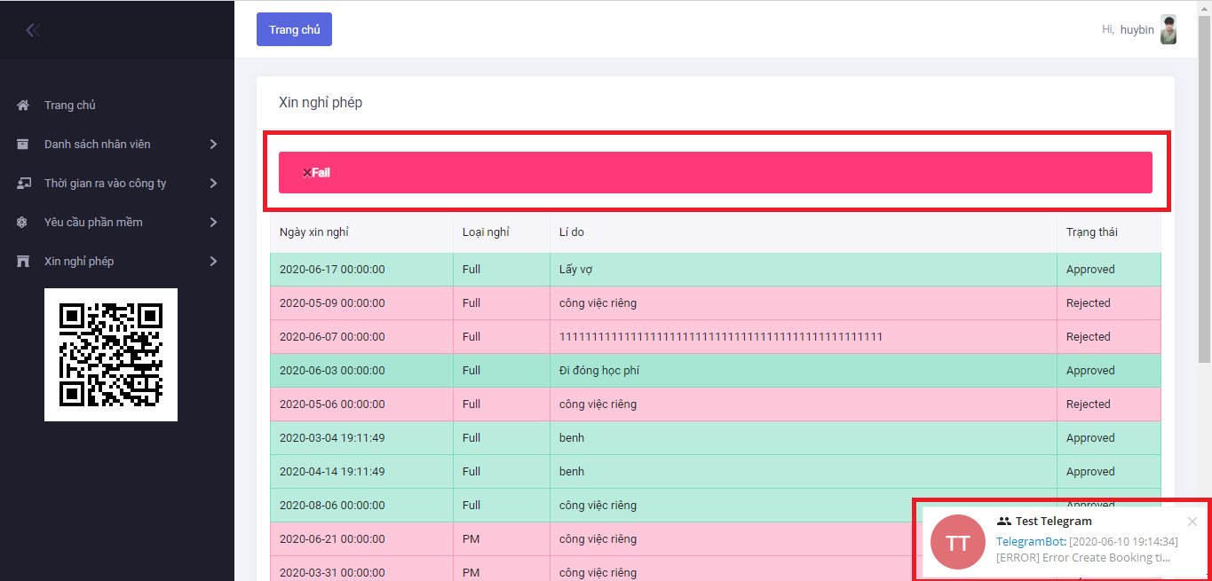

*Hình 4.5: Giả lập lỗi ở ứng dụng để gửi thông báo tự động đến nhóm phát triển*

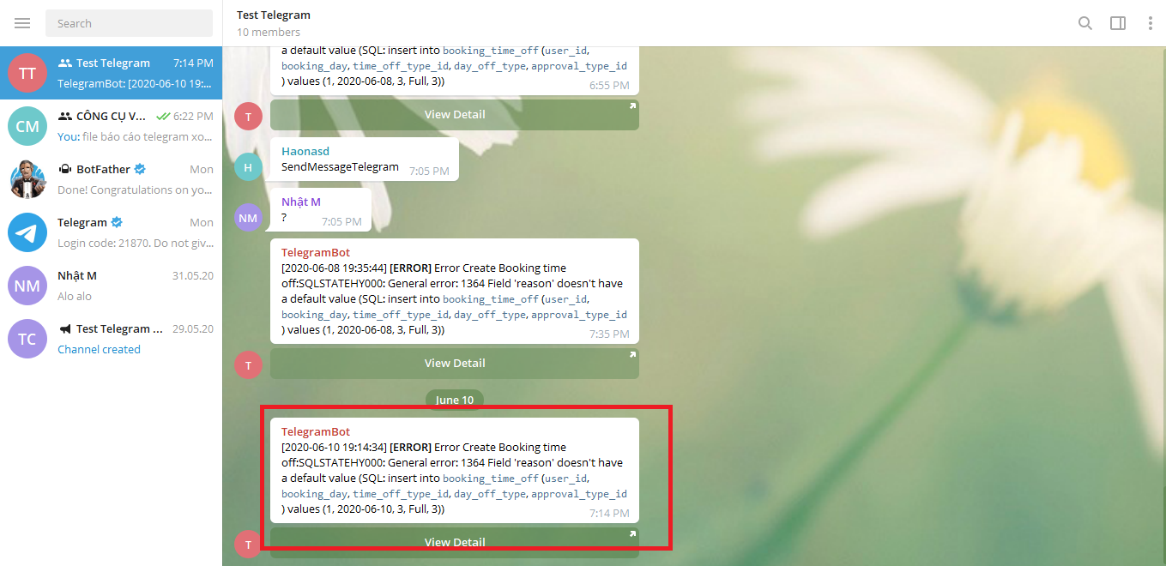

*Hình 4.6: Chi tiết nội dung chat bot tự động gửi về nhóm*

## Kết luận

* Việc sử dụng Telegram trong quá trình làm việc hiện nay đã không còn xa lạ so với các công ty.
* Telegram có nhiều ưu điểm hơn trong việc phát triển dự án so với các đối thủ cạnh tranh.
* Tận dụng được API của Telegram sẽ giúp ích rất nhiều đối với nhóm phát triển.